**DESCRIÇÃO**

Este código calcula o percentual de representação de cada estado no faturamento mensal de uma distribuidora. O valor do faturamento é detalhado por estado e é representado em um dicionário, com as chaves sendo os nomes dos estados e os valores sendo os valores do faturamento. O programa calcula o percentual de representação de cada estado em relação ao valor total do faturamento mensal da distribuidora.

**USO**

Para usar este programa, basta executá-lo em qualquer ambiente Python compatível, como um console interativo ou um arquivo Python. Não há dependências externas ou parâmetros necessários.

Exemplo

Um exemplo de uso do programa é:

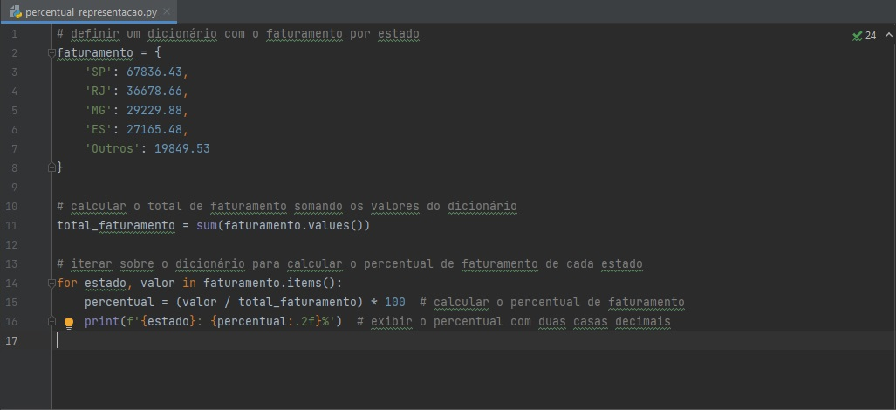

A saída para esse exemplo seria:

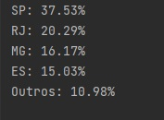

**Documentação**

O código está documentado com comentários que explicam a lógica, as variáveis e o fluxo de controle. Os comentários seguem as melhores práticas de documentação de código, incluindo uma descrição geral do código, descrições de variáveis e funções, e explicações de fluxo de controle.